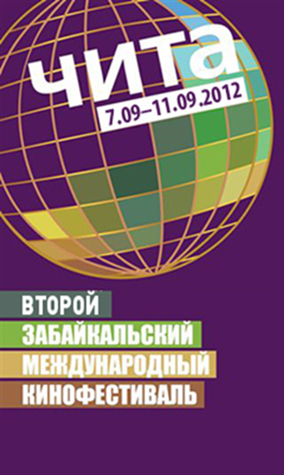
Москва, 22 августа 2012 года

Имя четвертого члена жюри и подробности конкурсной и внеконкурсной программы II ЗМКФ

Второй Забайкальский Международный кинофестиваль пройдет в Чите с 7 по 11 сентября 2012 года. Сегодня организаторы огласили имя четвертого члена жюри и подробности конкурсной и внеконкурсной программы.


I. Четвертый член жюри

Стало известно имя четвертого члена жюри Второго Забайкальского Международного кинофестиваля. Им стал режиссер и киновед Борис Хлебников.

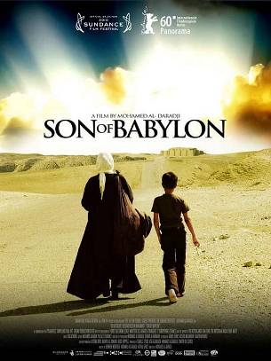
Сценарий его полнометражного дебютного фильма «Коктебель» (2003), снятого совместно с Алексеем Попогребским, победил в конкурсе, проводимом Европейской киноакадемией в рамках Берлинского МКФ. Фильм получил специальный приз основного жюри, награды жюри «ФИПРЕССИ» и жюри российских кинокритиков на ММКФ, а также призы на МКФ в Карловых Варах, Висбадене, Брюсселе и множество других наград. Его первый самостоятельный фильм «Свободное плавание» (2006) был удостоен приза за лучшую режиссуру на российском фестивале «Кинотавр». Его новая картина «Пока ночь не разлучит» стала фильмом открытия и участником конкурса «Кинотавра» в 2012 г.

II. Подробности конкурсной программы

Стало также известно, что в конкурсную программу Второго Забайкальского Международного кинофестиваля вошел фильм-призер фестивалей в Берлине и Карловых-Варах, обладатель Премии Британского независимого кино и участник «Сандэнса» – иракский «Сын Вавилона» Мохамеда Аль-Дараджи. Его показ в рамках фестиваля также станет российской премьерой. Фильм лично представит продюсер картины – Атья Аль-Дараджи.
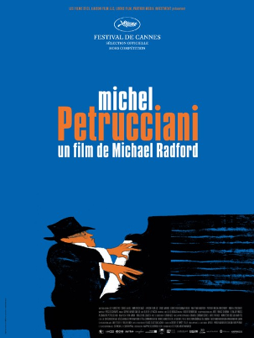
III. Подробности программы «КиноДок: Планета/Человек»

В программу документального кино «КиноДок: Планета/Человек» вошли современные документальные фильмы о выдающихся личностях или чрезвычайно интересных культурах, местах, событиях.

Как уже сообщалось ранее, откроется программа российской премьерой фильма «Мишель Петруччиани» Майкла Рэдфорда. Также вниманию зрителей будет представлен фильм «Взгляд».

Творческий портрет актрисы Шарлотты Рэмплинг выходит за рамки классической трехчастной биографической схемы, представленной в фильме главами «Демоны», «Желание», «Смерть». Дружеские встречи актрисы с друзьями перерастают в беседы об уникальной технике актерской работы перед камерой.

Российской премьерой станет также звонкая и яркая индийская картина «Болливуд: История любви», бывшая специальным показом прошлогоднего Каннского кинофестиваля.
Некоторые говорят, что Болливуд это единственная культура, которая объединяет жителей Индии. Другие считают, что его влияние крайне негативно и от него следовало бы избавиться. Любовное приключение, которое вот уже 70 лет переживают 2 миллиарда людей.
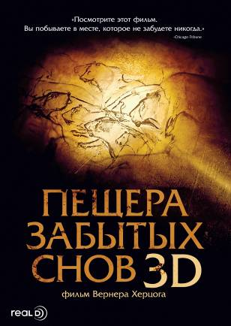
Также в программе «КиноДок: Планета/Человек» – картина «Пещера забытых снов 3D» великого Вернера Херцога.
Фильм повествует об открытии, сделанном в 1994 году группой ученых в пещере на юге Франции. Ими были обнаружены хорошо сохранившиеся рисунки, сделанные более двадцати тысяч лет назад. Попасть в пещеру могут лишь немногие специалисты, но только на несколько часов и с соблюдением ряда ограничений.

Жизнеутверждающий документальный англо-бразильский фильм «Свалка» Люси Уокер расскажет зрителям о преображающей силе искусства и красоте человеческого духа.

IV. Подробности программы «Диснейлэнд»

Самые маленькие зрители смогут на большом экране посмотреть замечательные мультфильмы из коллекции «Диснея», придя на сеансы программы «Диснейлэнд». В фокусе этого раздела фестиваля – мультипликационные шедевры, снятые в период с 1950-х по 2000-е годы: «Пакахонтас», «Лис и пес», «Леди и бродяга», «Валли», «Алиса в стране чудес», «Рататуй».

Инициатор Кинофестиваля – НП «Забайкальское землячество»
Генеральный спонсор Кинофестиваля – ЗАО «ИнтерМедиаГруп»
Ведущий спонсор Кинофестиваля – сеть супермаркетов «Дочки Сыночки»
Официальный спонсор Кинофестиваля – группа компаний «Даурия»
Главный информационный партнер – телекомпания «Альтес»
Информационный партнер – журнал Андрея Малахова StarHit
Главный Интернет-партнер – национальный кинопортал Film.ru
Интернет-партнер – читинский городской портал chita.ru
Телекоммуникационный партнер – компания ТТК
Официальный перевозчик Кинофестиваля – S7 Airlines

